办公桌椅采购清单
序号 | 产品名称/服务项目 | 产品技术指标/服务内容及工作要求 | 参考图片 | 数量 | 供应商供货产品图片（插入样图） | 品牌 | 单价（元） | 小计（元）
1 | 可移动组合式桌椅 | 桌子：  1) 技术要求：拼接6角桌，底部要求带有滑轮并有锁扣，可以方便的移动。每张桌子中间连接处带有磁贴或卡扣，组合的时候可以固定，组合在一起中间有圆孔空隙，可以方便电源线通过。可根据需要按传统排列，也可作为小组讨论时候拼装组合，拼装完成后为一张六边形圆桌。  2) 尺寸规格：  梯形桌尺寸： 1530±5mm*650±5mm*750±5mm。  三角形尺寸： 730±5mm*730±5mm*730±5mm  3) 材质：  基材：板材采用三氯氢氨板，游离甲醛释放量符合E1级标准，主要参数指标合格稳定。  2、椅子  1) 技术要求：椅背为特殊支撑材料，符合人体工学，久坐也不会感到疲劳。椅子底部带有滑轮，可方便移动。  2) 尺寸规格：  座垫高400mm-450mm。  长宽470±5mm*440±5mm。  3) 材质：  靠背、底座、扶手采用纤化尼龙制作，轻便但不失耐久。  面料：优质网布；泡棉：高密度一次成型PU泡棉，表面有防止老化变形保护膜。阻燃级别高，柔软性能好。泡棉主材采用高密度和丝绒材料，泡棉表面有防腐化和防变形保护膜,四脚轮椅。 | 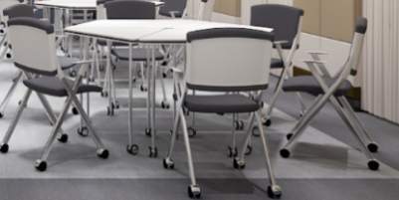 | 4套
2 | 带小桌板椅子 | 1、椅背：背框采用PP原料一体成形，硬度和韧性好，长久使用不变型，采用韩国进口网布，弹性强度高，透气性好，使背部的皮肤能得到很好的保护。人体工学设计，坐感舒适，连接件采用铝合金抛光，豪华美观。  2、座垫：.采用了一体射出成型泡棉,弹性高,舒适及柔软度较好,内板为PP材料，长久使用不变形，小梨纹布，透气性良好，设计符合人体工学，座垫可向上翻起方便折叠摆放。  3、扶手：ABS扶手，手感舒适。  4、椅脚：采用上海宝钢一级冷轧钢，A3椭圆管精致加工而成,表面处理采用阿克苏静电粉体烤漆加工,覆着力强,颜色美观,坚固。  5、椅轮：优质ABS脚轮，方便搬移。  6、带手写板 | 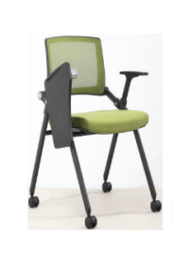 | 22把
3 | 带有万向滑轮桌子 | 1) 技术要求：底部要求带有万向滑轮并有锁扣，可以方便的移动，可更换脚托。  2) 尺寸规格：  尺寸：1200*600*750。  3) 材质：  基材：板材采用三氯氢氨板，游离甲醛释放量符合E1级标准，主要参数指标合格稳定。 | 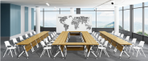 | 10张
4 | 底部带有滑轮椅子 | 1) 技术要求：椅背为特殊支撑材料，符合人体工学，久坐也不会感到疲劳。椅子底部带有滑轮，可方便移动。  2) 尺寸规格（建议）：  座垫高400mm-450mm。  长宽470±5mm*440±5mm。  3) 材质：  靠背、底座、扶手采用纤化尼龙制作，轻便但不失耐久。  面料：优质网布；泡棉：高密度一次成型PU泡棉，表面有防止老化变形保护膜。阻燃级别高，柔软性能好。泡棉主材采用高密度和丝绒材料，泡棉表面有防腐化和防变形保护膜,四脚轮椅。 | 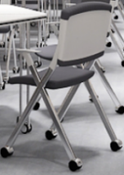. | 20把
5 | 办公桌椅 | 办公桌 规格：1600*800*750mm  1.面材:采用优质耐磨三聚氢胺浸渍饰面、使用10年不褪色、耐磨耐高温，防滑、耐磨、抗尘埃。  2.封边：采用无色差PVC封边条、厚度2mm 以上，弹性好，耐撞击，达到国标环保要求。  3.脚架：焊接工艺，经过测试稳定超强。冷轧钢管压型钢架，表面无毒静电喷涂，达到耐磨抗划的要求。  4.过线：佩带过线盖及过线盒。  5.主台+副台（副台结构为三抽+敞格+掩门，副台下方为钢制支撑脚），标配前挡板。  可升降皮质转椅，固定扶手有人体工学功能。 | 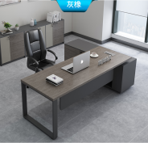 | 2套
6 | 会议桌（含5把椅子） | 1.采用全新设计工艺、耐高温、耐刮耐划、防污耐脏。  2.采用优质耐磨三聚氢胺面板、25MM加厚面板、承重更大、拒绝段层板、空心板等以劣充好的板材、E1及环保板材。  4.脚架：焊接工艺，经过测试稳定超强。冷轧钢管压型钢架，表面无毒静电喷涂，达到耐磨抗划的要求。  5.过线：佩带过线盖及过线盒。  6.配套 5把会议椅。采用符合人体工学的椅背框架和扶手，椅背和椅座面料采用透气网布材质，填充6CM厚高密度海绵。金属钢架椅腿，持久耐用，金属钢架表面电镀处理，永不掉色。 | 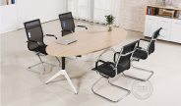 | 1套
7 | 教师办公桌椅 | 办公桌规格：卡式；尺寸: 1400*700*760mm，基材选用E1级绿色环保三聚氢胺面板，厚度2.5CM。抗硬度性能良好，具防火、耐磨、耐划痕、耐酸碱、耐烫、耐污染特点。  办公椅：采用符合人体工学的椅背框架和扶手，椅背和椅座面料采用透气网布材质，填充6CM厚高密度海绵。金属钢架椅腿，持久耐用，金属钢架表面电镀处理，永不掉色。 | 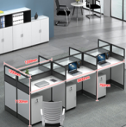 | 40套
8 | 会议桌（含30把会议椅） | 会议桌 规格：6500*1800*780  1.采用全新设计工艺、耐高温、耐刮耐划、防污耐脏。  2.采用优质耐磨三聚氢胺面板、25MM加厚面板、承重更大、拒绝段层板、空心板等以劣充好的板材、E1及环保板材。  4.脚架：焊接工艺，经过测试稳定超强。冷轧钢管压型钢架，表面无毒静电喷涂，达到耐磨抗划的要求。  5.过线：佩带过线盖及过线盒。  6.配套 30 把会议椅。采用符合人体工学的椅背框架和扶手，椅背和椅座面料采用透气网布材质，填充6CM厚高密度海绵。金属钢架椅腿，持久耐用，金属钢架表面电镀处理，永不掉色。 | 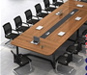 | 1套
9 | 1.6m带边台办公桌椅 | 1、办公桌尺寸：1600*800*760，基材釆用E1环保中密度纤维板,经防电、防虫、防腐等处理，板材硬度强；表面采用厚度为0.6mm的高级木皮饰面，油漆为广东耐磨聚酯漆，硬度、厚度、耐磨度、耐酸度、耐湿度达到特级标准。 油漆怖面釆用八遍打磨工艺（5遍底漆，3遍面漆），手感好；釆用绿色环保胶水。  2、边台尺寸：1200*400*600,基材釆用E1环保中密度纤维板,经防电、防虫、防腐等处理，板材硬度强；表面采用厚度为0.6mm的高级木皮饰面，油漆为广东耐磨聚酯漆，硬度、厚度、耐磨度、耐酸度、耐湿度达到特级标准。 油漆怖面釆用八遍打磨工艺（5遍底漆，3遍面漆），手感好；釆用绿色环保胶水。底部配有6个万向轮，可自由移动。  3、办公椅尺寸：710*1140，优质皮革材质，椅座内部采用一次成形热压多层板，厚高密度海绵填充，优质实木扶手，承重200KG以上。  4、甲醛释放量符合GB18580-2017中mg/m³：E1≤0.124。其重金属含量mg/Kg符合GB18584-2001中5.2要求，可溶性镉≤75，可溶性铬≤60，可溶性铅≤90，可溶性汞≤60。各项指标必须达到国家环保标准。  5、办公桌椅环保标准须达到中国环境标志产品认证符合HJ2547-2016《环境标志产品技术要求家具》，有害物质限量须达到CEC 041-2020《CEC环境友好产品认证技术规范家具产品有害物质限量》，人类工效学须符合ZRGF-CP-13认证规则要求，绿色供应链管理体系符合CTS Q/JCCC 002-2021规定的要求。  注：提供具有检测资质的第三方检验机构出具的委托检测单位为投标生产企业的检测报告为依据，所检项目符合GB/T3325-2017, GB18580-2017 ,GB/T15102-2017的办公桌检测报告；报告送检单位名称须与投标人相同。投标人具有中国环境标志产品认证证书；家具产品有害物质限量认证证书；人类工效学认证证书；绿色供应链管理体系认证证书；以上证书需同时附有国家认监委查询网站带有企业名称的截图，原件查验。 | 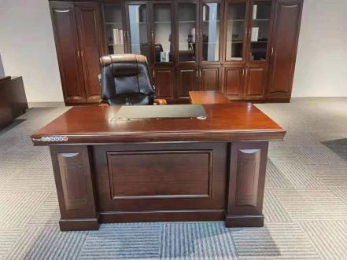 | 27套
10 | 1.4m办公桌椅 | 1、办公桌尺寸：1400*700*760mm，基材釆用E1环保中密度纤维板,经防电、防虫、防腐等处理，板材硬度强；表面采用厚度为0.6mm的高级木皮饰面，油漆为广东耐磨聚酯漆，硬度、厚度、耐磨度、耐酸度、耐湿度达到特级标准。 油漆怖面釆用八遍打磨工艺（5遍底漆，3遍面漆），手感好；釆用绿色环保胶水。  2、办公椅：釆用符合人体工学的椅背框架和扶手，椅背和椅座面料釆用透气网布材质，填充厚高密度海绵。 金属钢架椅腿，持久耐用，金属钢架表面电镀处理，永不掉色。  3、甲醛释放量符合GB18580-2017中mg/m³：E1≤0.124。其重金属含量mg/Kg符合GB18584-2001中5.2要求，可溶性镉≤75，可溶性铬≤60，可溶性铅≤90，可溶性汞≤60。各项指标必须达到国家环保标准。  4、办公桌椅环保标准须达到中国环境标志产品认证符合HJ2547-2016《环境标志产品技术要求家具》，有害物质限量须达到CEC 041-2020《CEC环境友好产品认证技术规范家具产品有害物质限量》，人类工效学须符合ZRGF-CP-13认证规则要求，绿色供应链管理体系符合CTS Q/JCCC 002-2021规定的要求。  注：提供具有检测资质的第三方检验机构出具的委托检测单位为投标生产企业的检测报告为依据，所检项目符合GB/T3325-2017, GB18580-2017 ,GB/T15102-2017的办公桌检测报告；报告送检单位名称须与投标人相同。投标人具有中国环境标志产品认证证书；家具产品有害物质限量认证证书；人类工效学认证证书；绿色供应链管理体系认证证书；以上证书需同时附有国家认监委查询网站带有企业名称的截图，原件查验。 | 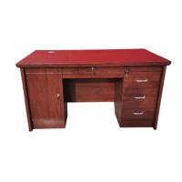  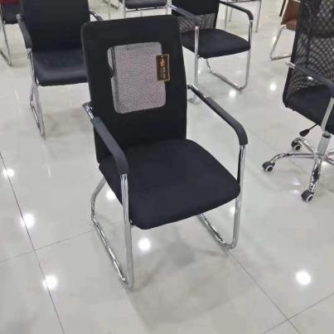 | 50套
注：此表中的产品技术指标及要求、数量不得负偏离。

